Fiche matériel
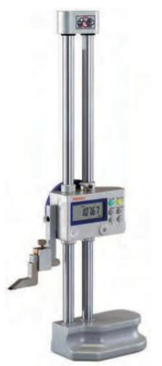 | Nom du matériel :  Trusquin Digimatic HD-A (ou HD-30AX)  Marque :  Mitutoyo  Type :  Colonne à mesurer  Localisation :  Labo de SI (A010)  Personne à contacter :  Technicienne de Labo (A015)  Ou profs de SI

 | Caractéristiques :
- Gamme : 0-300 mm
- Précision : 0,005 mm (possibilité de réduire à 0,01mm)
 | Précaution d'emploi :
Penser à éteindre la machine à la fin !
Ne pas prendre le trusquin par la colonne !!!!

